Наименование проекта | Фото после реализации
2022
Разборка и очистка территории у дома №72 в д.Анхимово. | 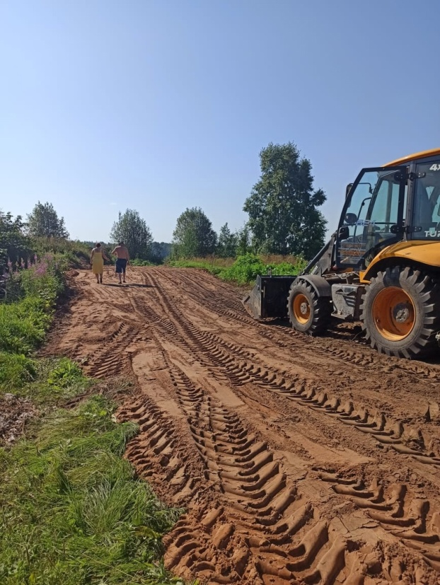
Текущий ремонт сценической площадки у ДК «Чайка»в п. Белоусово. | 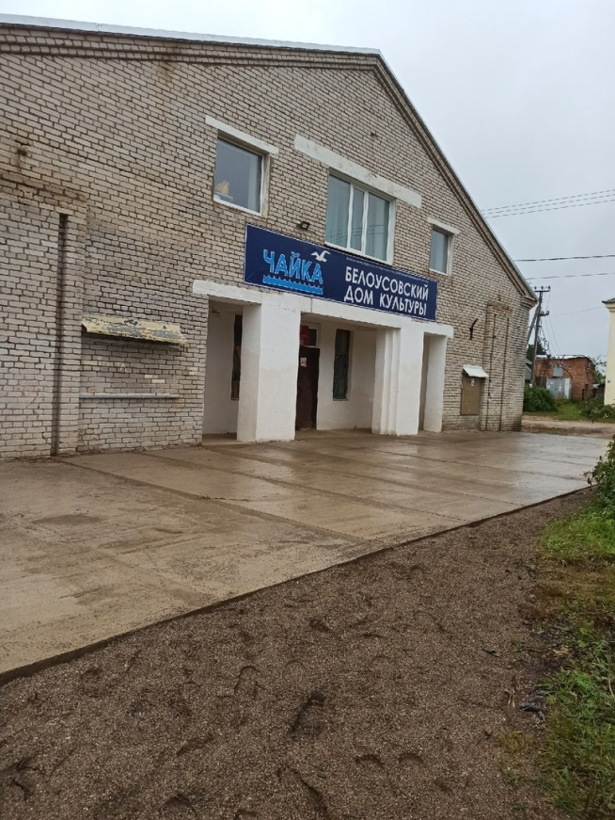
Обустройство прохода к общественному колодцу вд.Анхимово. | 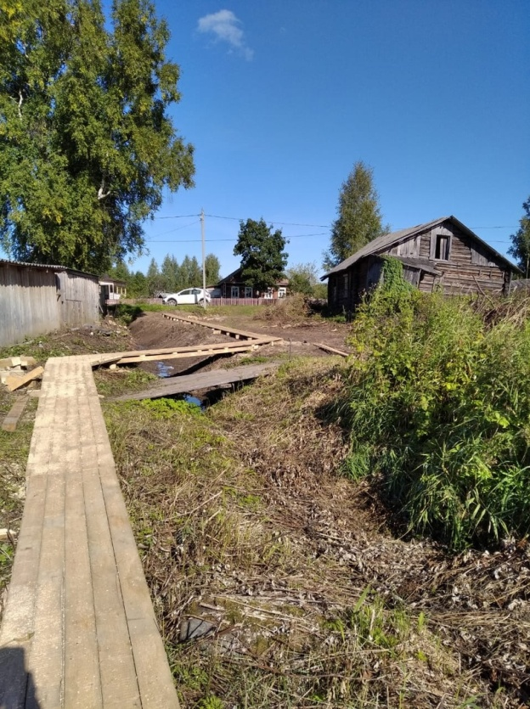
Установка памятного знака и обустройство территории под ним. | 